大阪府議会議員摂津市選挙区補欠選挙立候補予定者説明会

令和６年９月２日（月）　午前10時から

**摂津市消防庁舎４階　屋内訓練場**

〒566-8555　大阪府摂津市三島1-1-2　摂津市消防本部

**○大阪モノレール**

摂津駅から徒歩約2分

**○JR**

千里丘駅東口から徒歩約20分

**○阪急**

摂津市駅から徒歩約15分

**○バス**

JR千里丘駅(東口)から柱本団地行き、ふれあいの里行き又は上鳥飼行き（乗車時間約10分）に乗

車摂津市役所前下車、徒歩約1分

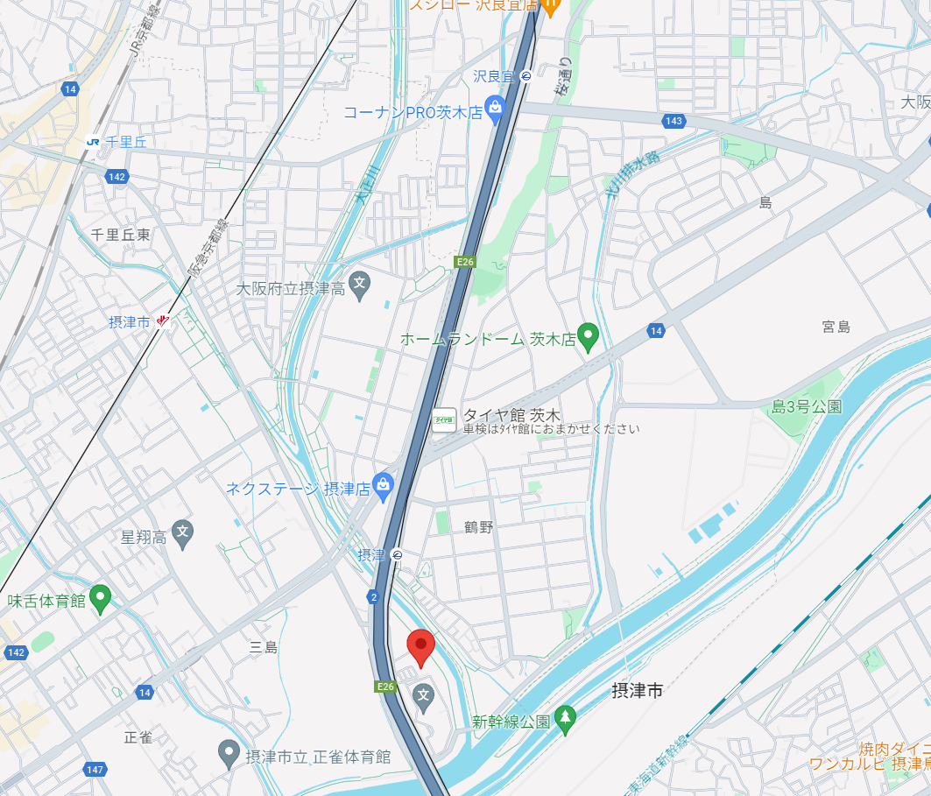

摂津市消防庁舎

大阪モノレール摂津駅

阪急摂津市駅

JR千里丘駅